Что такое никотин?
Никотин – это алкалоид, который выделяется из побегов растений семейства пасленовых (томат, баклажан, табак, обычный картофель). Основной синтез происходит в корнях, а накапливание никотина происходит в листьях и побегах. Максимальная концентрация никотина находиться в табаке – около 14 процентов. Состав никотина Никотин состоит из атомов углерода, водорода и азота. Практически все алкалоиды влияют на нервную систему человека. Например, кофеин, кокаин и морфин. Физические и органолептические свойства таковы – никотин представляет собой горькую, маслянистую, темную жидкость. При определенных температурах она легко смешивается с водой.
Как формируется зависимость?
После первой выкуренной сигареты человек не ощущает никакого удовольствия – начинается тошнота, головокружение, усиленное выделение слюны. Однако в большинстве случаев будущий курильщик преодолевает неприятные симптомы и курит дальше. Сигарета чаще всего ассоциируется с чем-то приятным, например, дружеской беседой, вечеринкой. Отдыхом от работы и т.д. В большинстве случаев люди начинают курить в подростковом возрасте, когда хотят казаться более взрослыми и солидными. Поскольку никотин поступает в организм непрерывно, он встраивается практически во все системы. Как только действие вещества ослабевает, курильщик начинает чувствовать острую необходимость в сигаретах.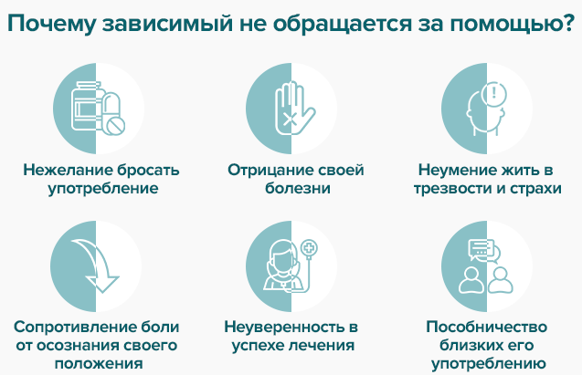
Никотин и легкие
Постоянный дефицит кислорода приводит к тому, что некоторые мелкие капилляры практически полностью атрофируются. Бронхи постепенно теряют свою возможность самоочищаться, курильщика мучает характерный кашель. Дышать становится все труднее, при этом уровень сатурации может значительно уменьшиться.
Влияние никотина на кровеносные сосуды
Постоянное сужение сосудов приводит к нарушению кровообращения. Повышается риск возникновения тромбофлебита, варикоза, инфаркта. Кроме того, у курящего человека постоянно мерзнут руки и ноги. Происходит это за счет сужения мелких капилляров. Помимо опасности возникновения тромбов, проблемы с сосудами несут еще и эстетические дефекты. Это сосудистые звездочки, расширенные вены на ногах, ухудшение цвета лица.
КАК БРОСИТЬ КУРИТЬ?
Бросить курить можно одномоментно, когда человек бросает курить раз и навсегда, и постепенно, медленно, по этапам.
С чего начать?
- Необходимо определить, в какие моменты возникает сильное желание закурить и попытаться воздержаться от сигареты. Попробовать не курить целый день или резко сократить количество выкуриваемых сигарет. Если это
- получилось, можно уверенно сказать: «Я в состоянии бросить курить!».
- Сменить обстановку, отправиться в отпуск и ни при каких обстоятельствах не прикасаться к сигарете.
Необходимо подготовиться к отказу от курения. Для этого наметьте конкретную дату,
- морально настройтесь на нее и потренируйтесь:
- Не докуривайте сигарету до самого конца, ведь самые вредные компоненты табачного дыма находятся в последней трети;
- Старайтесь не затягиваться;
- Ежедневно сокращайте количество выкуриваемых сигарет;
- Не курите натощак;
- Никогда не курите за компанию.
Учитывая, что первые дни без никотина самые трудные и чтобы этот этап прошел быстрее и легче, воспользуйтесь некоторыми советами:
- Пейте больше жидкости – воду, соки, морсы, некрепкий чай с лимоном.
- Исключите употребление крепкого чая и кофе, пряных и острых блюд, спиртных напитков, все это обостряет тягу к сигарете.
- Больше ешьте овощей и фруктов, кисломолочных продуктов.
- Займитесь физкультурой, она не только отвлекает от курения, но и очищает дыхание, улучшает настроение, повышает жизненный тонус.
- Постарайтесь изменить привычный распорядок: избавьтесь от рутины, например, выберите другую дорогу на работу, измените время и место завтрака и обеда.
- Расслабляйтесь! Чтобы уменьшить стресс, примите горячую ванну, займитесь гимнастикой, почитайте книжку.
- Сосчитайте, сколько денег удалось сэкономить, отказавшись от сигарет. Купите себе подарок на эти деньги.

Адрес отделения психологической
помощи гражданам:
г. Когалым, ул. Дружбы Народов,
д. 12 кв. 36

Контактный телефон:
8 (34667) 2-92-91 (доб. 205)

Сайт учреждения: www.kson86.ru

Официальная группа учреждения
в социальной сети «ВКонтакте»:
https://vk.com/kson_jemchujina

Официальная группа учреждения
в социальной сети «Одноклассники»:
https://ok.ru/bukogalyms

Официальная группа учреждения
в мессенджере «Telegram»:
https://t.me/KKCSON
Бюджетное учреждение Ханты-
Мансийского автономного округа – Югры «Когалымский комплексный центр социального
обслуживания населения»

ОТДЕЛЕНИЕ ПСИХОЛОГИЧЕСКОЙ ПОМОЩИ ГРАЖДАНАМ

Чем опасен никотин

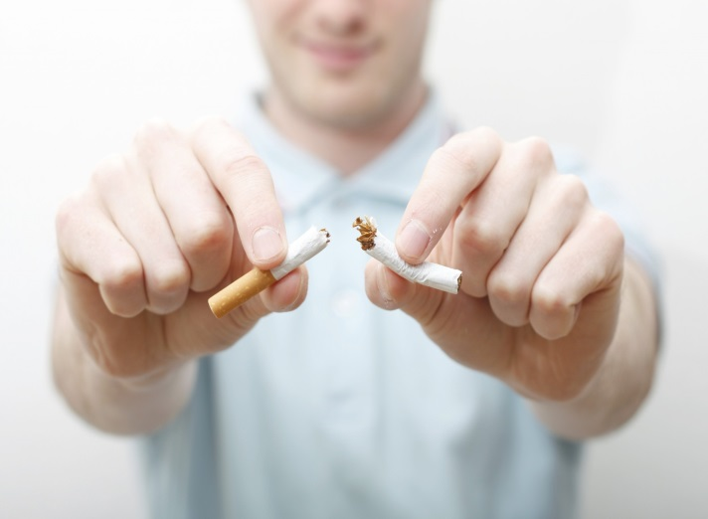

г. Когалым

